BEZ ÇANTA VE TİŞÖRT ALIM İHALESİ
TEKNİK ŞARTNAMESİ

İŞİN TANIMI

Tercih Dönemi ve sene içerisinde gerçekleşecek etkinliklerde İstanbul Bilgi Üniversitesi öğrencilerinin giyineceği tişört’leri ve dağıtılacak bez çantayı kapsamaktadır.

İŞİN MİKTARI:

Opsiyon 1
Tişört 1.000 (bin) adet “paketli olması gerekmektedir”
Bez Çanta 15.000 (onbeşbin) adet

Opsiyon 2
Tişört 1.000 (bin) adet “paketli olması gerekmektedir”
Bez Çanta 25.000 (yirmibeşbin) adet

İŞİN SÜRESİ: Sipariş verilmesinden itibaren 3(üç) haftadır.

BEZ ÇANTA ÖZELLİKLERİ

Ürün Adı: Bez Çanta
Kumas: 140 gr hambez %30-40 polyester , %60-70 pamuk
Ebat: 35x40 cm
Kulp ebat: 70 cm uzunluk, 4 cm genişlik
Baski: Tek taraf 2 renk
Kulp: Güçlendirilmiş dikişli omuz askılı çift kulp

TİŞÖRT ÖZELLİKLERİ

Ürün Adı: Baskılı Renkli Tişört
Kumaş: 1/30 supreme penye 140 gr/m2 fırçasız açık en, Lacivert, Beyaz, Açık Gri, Siyah
Yaka: Kendi biyesinden bezos kanal dikişli
Beden: 6 beden Regular fit kesim
Baskı: 4 renk cmyk lap offset transfer, renk renk ayrı varyant baskı
Detay: 4 farklı renkte kumaştan üretilmelidir, yaka kendinden biyeli orta açık olmalıdır. Euro beden kesim olacaktır.

TESLİMAT ADETİ VE YERİ

Yüklenici firma ürünleri idare tarafından belirtilen yerlere teslim edecektir. Ürün adetlerinde değişiklik söz konusu olabilir. Yüklenici firma İdarinin belirttiği adetlerde ürün teslimatı yapmayı kabul eder.

NAKLİYE VE İNDİRME

Teklif edilen ürünlerin nakliyesi kargosu ve indirmesi yüklenici firmaya aittir. Yüklenici firma depo görevlisinin gösterdiği yere indirme yapacaktır.

YÜKLENİCİ FİRMADA ARANACAK ŞARTLAR:

1. Malzemelerde yazılmamış olsa bile TS standardı var ise TS standardına uygunluk aranacaktır.

2. Dağıtımı planlanan malzemelerde şartnameye ve numuneye uygun olmayan malzeme çıkması halinde yüklenici, malzemeleri şartnameye uygun olarak değiştirecektir.

3. Yüklenici firma daha önceden idareden yazılı izin almadan bu şartnamede var olan hizmetlerden hiçbirinin muhtevasını, tarihini, niteliklerini, verilecek hizmetlerin miktarını ve kalitesini değiştiremez

YÜKLENİCİNİN YÜKÜMLÜLÜKLERİ

1.Ürünlerin temininde gereken ihtimamı göstereceğini, İdarenin talep ettiği ürünü süre, miktar ve bedel dahilin de teslim etmeyi ve oluşabilecek kusurları şartname hükümlerine uygun olarak zamanında gidermeyi peşinen kabul ve taahhüt edecektir.

2.Ürünlerin hasarlı, yırtık, kullanılmış gibi kullanıma uygun olmayan durumda olmaları halinde, bu tür ürünleri 3 (üç) gün içerisinde teslim alarak 1 (bir) hafta içerisinde yenilerini verecektir.

BEZ ÇANTA ÖRNEK GÖRSEL:

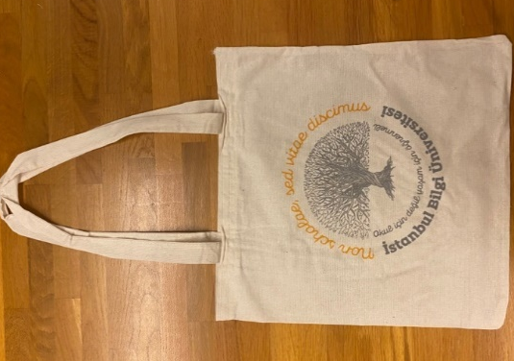

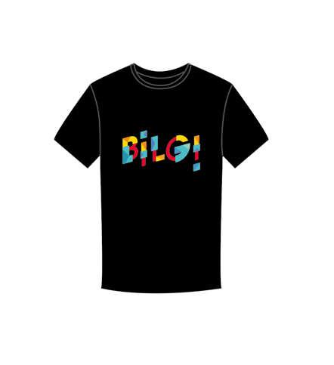
BASKILI RENKLİ TİŞÖRT GÖRSEL;
